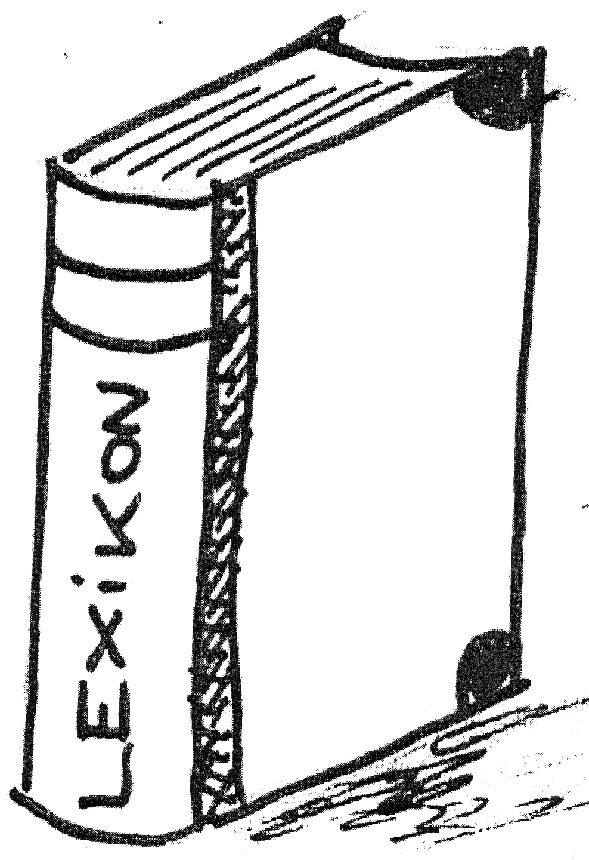
Getränke-Lexikon
Lebensmittelzusatzstoffe
- Fruchtsaft: besteht zu 100% (Prozent) aus Saft, der direkt gepresst abgefüllt wird oder aus einem Konzentrat hergestellt wird. Es dürfen weder Zucker noch Farb- oder Aromastoffe hinzugefügt werden.
- Fruchtnektar: enthält zwischen 25 bis 50% Fruchtsaft, außerdem Wasser, Zucker oder Süßstoff. Weitere Zusätze sind nicht erlaubt.
- Fruchtsaftgetränk: enthält Fruchtsaft, Fruchtsaftkonzentrat, Fruchtmark, Fruchtmarkkonzentrat oder Mischungen daraus. Der Fruchtgehalt wird in Gewichtsprozenten angegeben (6 bis 30%). Es enthält auch Aromaextrakte, aus pflanzlichen Stoffen gewonnen, außerdem Trinkwasser, Quellwasser oder Tafelwasser.

- Fruchtschorlen: Zusammensetzung wie Fruchtsaftgetränk, zusätzlich noch Kohlensäure. Bei sauren Früchten wird noch mit Zuckerarten gesüßt.
- Limonaden und Colagetränke: enthalten keinen Fruchtsaft oder dergleichen. Der Geschmack entsteht durch Aromastoffe, Säuerungsstoffe, Zucker oder andere Süßstoffe. Das Aussehen wird durch Farbstoffe erreicht (siehe E-Nummern).
- Mineralwasser: ist ein reines Lebensmittel, das direkt am Quell-Ort abgefüllt wird. Die Zusammensetzung wird in einem Labor untersucht und auf dem Etikett vermerkt.
- E-Nummern
E-Nummer | Name | Herkunft/Genuss | Wirkung/ Farbe  Geschmack...
E 162 | Betanin (rote Beete) | pflanzlich | färbt rot
E 150d | Ammoniumsulfit (Zuckercouleur) | künstlich/bedenklich | färbt braun
E 160d | Carotin | künstlich | färbt orange
E 330 | Citronensäure | künstlich | säuert
E 338 | Phosphorsäure | künstlich/bedenklich | säuert
E 300 | Ascorbinsäure | künstlich | macht haltbar
E 290 | Kohlenstoffdioxid | Natürlich | macht haltbar
E 414 | Gummi Arabicum | pflanzlich | bindet/geliert
E 620 | Glutaminsäure | künstlich/bedenklich | Geschmacksverstärker
E 951 | Aspartam | künstlich/bedenklich | süßt

